B. OSVÁT ÁGNES

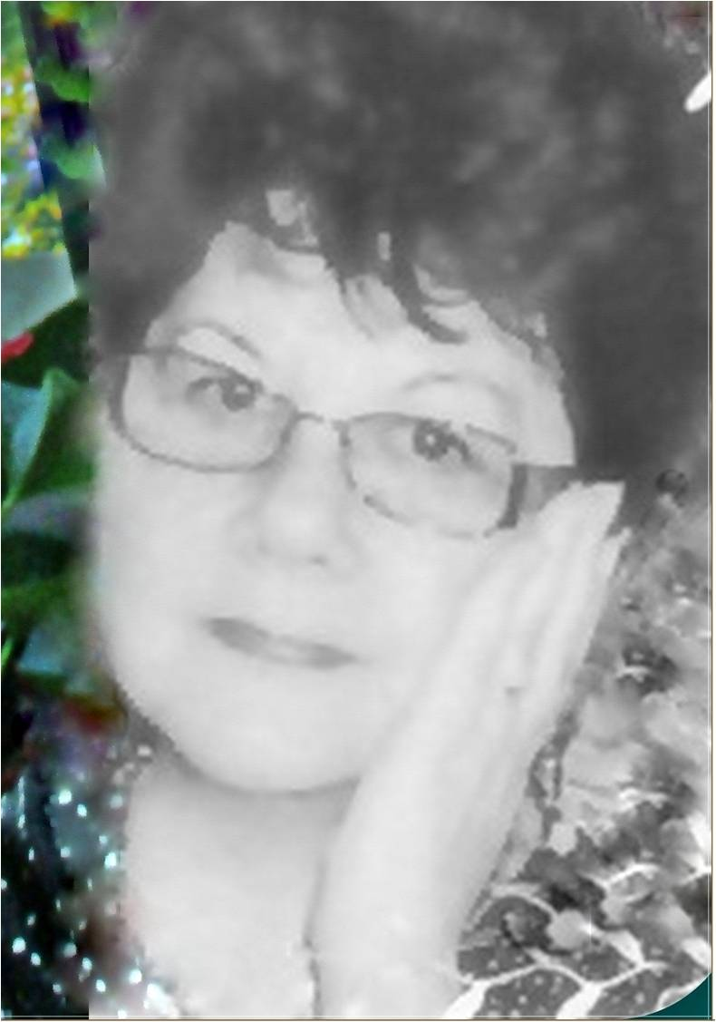
Székelyudvarhelyen születtem, ahol Édesapám a helyi Fertőző Kórház főorvosa volt. Iskoláimat Marosvásárhelyen, Székelyudvarhelyen, majd Bukarestben végeztem.
A marosvásárhelyi Igaz Szó, - rendszerváltás után Látó - c. irodalmi folyóirattól jöttem nyugdíjba, közben párhuzamosan immár 32 éve az Átalvető c. folyóirat irodalom-rovatát írom-szerkesztem mai napig is. Emellett, számtalan publicisztikám jelent meg a ’9O-es évektől kezdődően, az Új Magyarországban, Erdélyi Magyarságban, valamint a helyi Népújság Múzsa mellékletében.
Megjelent köteteim: Magyar írók-költők társaságában, az Átalvető fészekmelegében (irodalmi esszék), Ennyi lenne a világ? (novellák, elbeszélések, karcolatok), A Gondolat (versek), Haikuk (verskötet), Rekviem az emberért (publicisztika gyűjtemény), Dédi és Nagymama konyhájából (receptkönyv), Angyal repült felettünk (mesék), Zebulon erdei iskolája (képes, verses mesekönyv). Kiadásra készen: Versek, haikuláncok (verskötet). Készülőben: A megfigyelő (dokumentumregény).
Az irodalomhoz való vonzódás úgy tűnik, családi örökség, apai Nagyapám dr. Osvát Kálmán indította, írta és szerkesztette M.Vásárhelyen a Trianon utáni első magyar nyelvű erdélyi irodalmi folyóiratot, a Zord Időket. Testvérbátyja Osvát Ernő, a Nyugat c. folyóirat legendás szerkesztője volt. Ennyit az irodalomról.
Három gyermekem – két fiú és egy lány, - valamint öt unokám – három lány és két fiú – van. Marosvásárhelyen élek férjemmel, Balló Ferenc-el.
---------------------------------------------------------------------------
Bevezetőül, egyelőre két versemmel, két haikulánccal és egy régebbi prózai írással jelentkezem.

KÉRDŐJELEK, SOKADIKSZOR
Minden gondomra nagy, vörös
kérdőjel felel. Melyik az
igazi arcom: ki mindent elhisz,
vagy ki nem hisz semmit el?
Az elmúlás kegyetlen, mégis
megpróbál maga köré fényezni
egy hamis glóriát. Míg lassan
elveszíti, a létezéshez szükséges
minden jogát. S egyszerre
sivataggá változik benned a jövő.
De legalább megéred azt is,
hogy szülőfölded lesz a temető.
A szavak bomlásával elkezdődött
a káosz. Se hit, se világ, se nyelv
nem marad egész, amikor
hűtlenné válik önmagához.
A szó széttépi a glóriákat, a
repedésen rád zuhan az ég.
S a szentségek rongyot ráznak,
míg el nem tűnik a messzeség.
Lebegnek az űrben mítoszok,
versek, a lélek márványszobrai,
semmi nem maradt már a Földön,
mi előtt fejet lehetne hajtani.
Pusztuló érzelmek világában még
hullámzanak a galaxisok, s az
ember sok kis csodája, pörgeti
velük a gondolatot. De jaj! folyton
megjelenik a kérdés, s a kérdőjel.
És nem akad senki, aki gondjaimra
egyetlen értelmes szót felel.
Az elme mind égettebb szárnnyal
röpköd, s mind nagyobb súllyal húzza
le a SZÓ. Ravatalra teheted
világképed, majd befogadja az Űr,
mely magába süllyedt…istentelenül.

KÜKÜLLŐPARTON
Tavasszal, ha a parti fákban
hirtelen lángolni kezd az élet,
egy hosszú, forró nyár szerelme
bennük ég. S a folyó lustán
áramló vizére, hirtelen
rázuhan az ég. Sodor a folyó
mindent: bánatot, szennyet,
de a fölötte kéklő mennyet
semmivel nem tévesztheti.
Ember nem foszthatja meg
fényétől ezt a tájat, mire gyermekként
ráépítettünk sok apró csodát,
hogy utat mutassunk áramának,
s ne ölhesse meg lelkünk jobbik
felét, ez a holt-sivár, betonvilág.
Az ember önmagával is szembeszegül,
s azt hiszi, fel tudja építeni a várat,
hová majd önmaga ellen menekül.
A vén folyó, mosolygós-bölcsen tűri,
a kéklő mennyről lesziporkázó sugarat.
A város fölött lassan kibontja fénysátorát
a Nap, s a parton úgy sarjadzik a sok kis
fűszál, mint fájdalomból a gondolat.
Tavaszodik. Mint mondtam, nemsoká
életért könyörögnek majd a fák. S talán
meghallja könyörgésük, a süket világ.

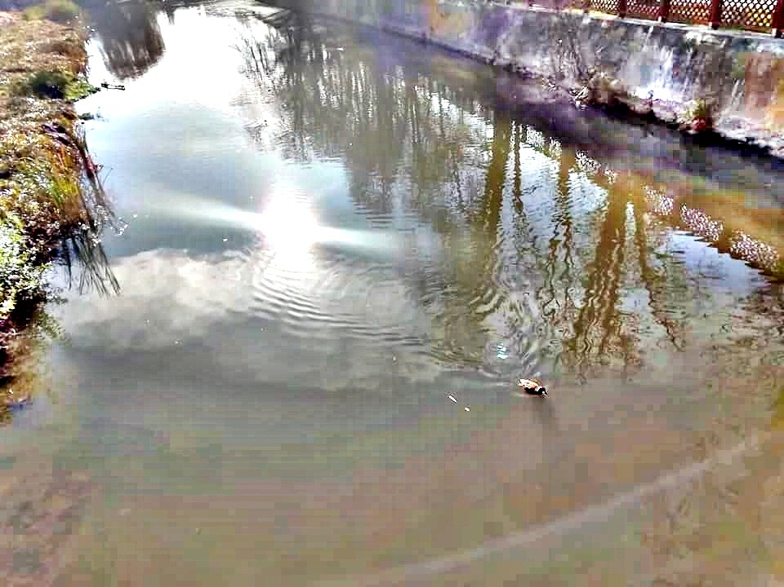
Küküllő-part Székelyud-varhelyen , a Sétatér mellett.

A JÓ VERS ÉRTÉKE
Ha az öröklét
csak egy kedves álom,
a jól megírt vers

győz a halálon.
Az Idő vándorol, csak
úgy, egymagában

mégis világot
mozgat, örökös magány-
ban. Útja mentén

koncot vet kutyának
embernek, lába nyomán
világok hunynak

ki, majd teremnek.
Meglehet, hogy mindenben
Istent szolgálja

s amit az Úr szánt
ő mind azt boronálja.
Mikor egy ember

számot vet önma-
gával, egyezséget is
köt a világgal.

Titokban azért,
ha lehet, kijátssza, hisz
sokkal nagyobb tét

miatt van játszma.
A mandzsettában van egy
eldugott kártya.

Egy-egy eldugott
vers az én rejtett kártyám,
mivel életem
újra visszaváltnám.

FÁRADT ŐSZI FÁK ALATT

Ősz suhan sárgult
bokrok között. Imái
a kékes ködök.

Állok a fáradt
fák alatt, rossz kétkedés
csak, mi támogat.

A múlt már nem mond
mesét nekem. Ámulok,
s tovább kétkedem

Gyérül az árnyak
köntöse. Vers nem kiált
hangosan, sose.

Házunk előtt már
letérdepelt az Ősz, ki
mindig megelőz.
Ha az elmúlt nyár
ízét, nem töltheted egy
színes pohárba,

itt van neked az
ősz, a sárga. A szél a
semmi illatát

forgatja, fújja,
ki nem lelt még hazát, az
messze nem jutna.

Még azt hiszed, hogy
járni tudsz jótetteknek
göröngyös útján,

s ezért még járna
valami juss, egy hosszú
életnek múltán.

Még elhiszed, hogy
felveszed az Istent, mint
kabátot, s vele

a hideg űrt ki-
béleled, ha rád ijeszt
egyszer halálod.

A létről hull az
ékezet. Ám az Istent
most sem értheted.
----------------------------------------------------------------------------
TANGÓ, BOLERÓ, FÜTYÜL A RIGÓ...
Valamikor, még nem sokkal a nagy világégés után is, Európa minden kisvárosának megvoltak a maga sajátosan szórakoztató, vagy esetleg szánnivaló figurái. Mindenki mindenkiről „mindent” tudott, legtöbbször azt is „biztosan” tudták, amiről a szóban forgó személynek még csak fogalma sem volt. Így születnek a nem éppen jó értelemben vett legendák. De hát egy poros kisvárosban is kell szórakozni az embereknek. Amikor még nem létezett televízió, rádió is csak elvétve, mozi egy héten egyszer, nem csoda, ha az embereknek meglódult a fantáziája. Olvasni pedig bizony nem mindenki szeret. Igaz, ami igaz, az emberi fantázia már csak olyan, hogy szinte sohasem jó irányba „lódul”. S a kulturálatlanság általában, ugyancsak tömény rosszindulattal párosul. Vagy csak ostobasággal? Egyre megy. Az bizonyos, hogy amit szegény Josémarie-val műveltek, az szerintem a városról többszörös szegénységi bizonyítványt állított ki, olyat, ami máig sem évült el. Érdekes módon, szinte ötven év távlatából visszatekintve, egyre többször jut eszembe a Josémarie szánalmasan vékony alakja, ahogy feltartott karral, lábát balettmozdulatokra emelgetve forog, forog, amíg szédülten szinte össze nem esik, a röhögő, arctalan tömegből meg felé bődül egy-egy durva hang: „Táncolj, José, pálinkát kapsz érte! Na, hopplá!, tangó, boleró, fütyül a rigó...” Ő pedig táncolt, illegette magát, a majdnem-összerogyásig. Vakációzó kisiskolás voltam akkoriban, s csak álltam bénultan és a szánalomtól a sírás fojtogatott, de nem tehettem semmit érte. Csúnya, vad szidalmak forogtak a fejemben, amit fejéhez szerettem volna vágni a rajta szórakozó ostobáknak, csak, hát tudtam, hogy nem válhatok nevetségessé magam is, mert azzal már akkor is tisztában voltam, hogy aki a kiszolgáltatottak védelmére kel, azt éppúgy kinevetik és kicsúfolják.
Abban a kisvárosban az akkor legforgalmasabb, híres nagyvendéglő előtt terpeszkedett a tér, ahova befutottak a távolsági autóbuszok. Mindig tele volt a tér fél- vagy egészen részeg parasztokkal, ezeknek ingyen cirkuszt jelentett szegény Josémarie, aki féldeci pálinkáért bármit megtett, amit kértek tőle. Egyszer aztán azt hallottam, hogy a fékevesztett emberi érzéketlenség petróleumot itatott vele, amit ő gyanútlanul átvett a feléje nyújtott kézből, s anélkül, hogy beleszagolt volna a pohárba, felhajtotta. Nagyon beteg lett szegény, nem is tudom, hogyan épült fel, lehet, hogy többé sosem. Nem tudom. Nem is láttam azután, egyszer csak valahogyan eltűnt a nagy semmibe, Istennek ez a szerencsétlen, félresikerült teremtménye, akit a saját tehetetlensége és az emberi közöny sodort ilyen megalázó, sőt, gondolom, nagyon fájdalmas élethelyzetbe. Mesélték, hogy amikor megszületett, az anyja látta, hogy valami nincs rendben a szerveivel, így két nevet adott neki: egy fiú és egy lánynevet, mert nem tudta, mivé fog fejlődni. Hogy ez mennyiben igaz, mai napig sem tudom, lehet, hogy csak amolyan kisvárosi legenda-féle. Biztos az, hogy mindenki Josémarie-nak hívta, ki tudja, ez volt-e az igazi neve? Ha legalább ötven évvel később születik és egy kevésbé érzéketlen társadalomba, talán komoly színpadi karriert futott volna be, ha nem, manapság műtéti korrekciók is léteznek. De akkor, amikor és ahova ő született, s főleg nagyon szegény asszony gyermekeként, csak a megalázás és nevetségesség várt rá ebben a világnak nevezett szemétdombon. S hogy rákapott az italra, idővel talán meg is hibbant kicsit, ami egyáltalán nem volt csoda az ő kiszolgáltatott kis életében.
Megtaláltatott abban a városban a háború után a nyomor mindenféle fajta változata és fokozata, csak körül kellett nézni. Volt ott kitűnő sebész-orvos, aki viszont olyan részeges volt, hogy egyszer majd belefulladt a malomárok alig félméteres vízébe. Élt ott, kisvárosiként nyilvántartott világklasszis író, és kitűnő zongorista, deklasszált ügyvéd. Volt magányos, nagy tudású bőrgyógyász, aki ki tudja milyen okból agglegény maradt, s a számtalan közönségesnél közönségesebb szeretőjéről lett híres, vagy inkább hírhedt. Pedig de intelligens és nagy tudású ember volt az. Mégis mindenkit elfogott a röhej, ha a nagydarab falusi menyecskéket ártatlan arccal látta beosonni agglegény-barlangjába. Egyszer az egyik (egy ugyancsak jódarab fehérnép) olyannyira szűzies képpel pislogott ránk a kapuban, hogy anyu rögtön rámondta: „na nézd, mint egy gyöngyvirág”. Rajta is maradt a Gyöngyvirág név, ha néha megláttam a piacon árulni, nem tudtam megállni mosolygás nélkül, annyi paradox ellentét sejlett fel a gondolataimban a gyöngyvirág és őközötte. S voltak a városban tömegével, félművelt vagy egészen műveletlen, folyton és mindenütt botrányt szimatoló „hölgyek”, akik minden korokban az erkölcs legtetejéről leskelődtek és hallgatóztak, fáradhatatlanul.
Zizi, szegény kis Zizi viszont... Ő a megalázottak kutyahűségével ragaszkodott hozzám. Sajnálom, hogy ilyen hasonlatra kényszerülök, de az egész életében, mindenki által rugdosott kutya néz ilyen áhítatos szemmel arra az emberre, aki egyszer megsimogatja a fejét.
Abban a házban laktak az emeleten, ahol mi a földszinten. Az ötvenes évek lakásínsége nyomán sok lakó került abba a nagy bérházba, ahová jobb híján a szüleim is kénytelenek voltak beköltözni. Zizi családja a háború előtt sokkal jobb napokat látott, ő már jóval azután született, bele a cifra nyomorúság kellős közepébe. Amikor mi odakerültünk, én tíz éves voltam, Zizi pedig öt. Évekig nem sokat törődtem szegénykével, hiszen nem is tartózkodtam ott, csak az iskolai szünidőkben, s ennyi korkülönbség a gyerekek között igen nagy idő ahhoz, hogy játszópajtásként tekinthessék egymást. Az édesapja ekkorra már amolyan mindennel meghasonlott, megtört emberré vált, valamikor délceg úr lehetett, de úgy látszik, a megváltozott világgal és a családi körülményeivel nem tudott megbirkózni, így hát olyan módszerhez folyamodott, amiért a kisváros e téren járatlan és tudatlan polgárai megszólták, ha lenézni nem is lehetett, mert azért egy jogot végzett, úgymond előkelő, nagy családból származó úriembert a kispolgár sohasem néz le. Csak megszól. Esetleg sajnálkozik rajta. A feleségét viszont tényleg alaposan lenézték. És végtelen pletykák témájává vált a gátlástalan viselkedésével, mindenki tudta róla, hogy folyton szeretőket tart, ez az állapot aztán olyan formán konszolidálódott, hogy egy idő után már csak egy szeretője maradt, aki viszont nyiltan és rendszeresen járt a házukhoz, jobban mondva szinte már ott is lakott, együtt itták meg a Zizi anyjával a mindennapi rum-adagjukat, hogy aztán Michel, - mert így hívták azt a primitív kinézésű, nyers, behemót alakot -, a sáros csizmájával együtt végigdobja magát a díványon, s addig horkoljon, amíg csak ki nem alussza a részegséget. Bár nem hiszem, hogy az alkohol valaha is egészen kipárolgott volna belőle. A Zizi édesanyját is sokszor láttam illuminált állapotban, az édesapja szótlanul tűrt mindent, hiszen ő beköltözött egy olyan világba, ahol egészen jól elvolt a könyveivel és a mákhéj-főzet előidézte mámorával. A szegény kislány pedig egész nap elvarázsolt lélekként ténfergett, senkit nem érdekelt, hogy hol jár, mit csinál, később, amikor már kamaszodni kezdett, nyugodtan válhatott volna kurva belőle is, csakhogy őt, úgy tűnik, valami sokkal finomabb anyagból faragta a Teremtő. Akkor kezdtem érdeklődni felőle, amikor korban már én is ott tartottam, hogy tanácsokat merészeltem osztogatni, s egyszer a padláson, amikor Yolantának segítettem felvinni a teregetni való ruhát, ott találtam Zizit, amint felhúzott lábakkal, fejét a térdére hajtva kucorog egy gerendán. Akkoriban én tizenhat éves lehettem, ő pedig tizenegy. Melléje kucorodtam én is, s megsimogattam a karját. Szegényke, az alig ismert mozdulattól közelebb húzódott hozzám, és a vállamra hajtotta a fejét. Nem tudtam, mit mondjak neki, igazság szerint akkor még én sem igazán értettem, hogy mi is történik körülötte, az én számomra a világ olyan volt, mint egy nagy, elolvasásra váró kalandregény, részleteiben, csak később kezdett foglalkoztatni. Zizi attól a naptól kezdve, úgy jött utánam, mint egy kiskutya. Rendszeresen kezdett lejárni hozzánk, könyveket adtam neki, évek múlva, amikor már a fővárosban tanultam, helyettem anyu adogatta oda neki a könyveimet, sokat soha többé nem kaptam vissza, rengeteg romantikus leányregényem maradt így nála, de valahogy nem is igen bántam az egészet. Később, sokkal később, amikor Zizi már csak emlék maradt a számomra, gondoltam bele, hogy vajon nem járultam-e hozzá én is a romantikus könyveimmel és a valóságtól elvonatkoztatott dumáimmal a Zizi szomorúságához, miért kellett megismertetnem vele az illúziókat, miért kényszerítettem rá, hogy magában párhuzamot vonhasson az ő élete és a mi életünk között. A padláson való találkozás után szép lassan feloldódott benne a gátlásosság és nemsokára olyan dolgokat mondott el nekem, amik mélységes döbbenetet váltottak ki belőlem, s csak bámultam, hogy mik vannak. Elsírta, hogy milyen feneketlenül utálja Michelt, hogy képes lenne belevágni a konyhakést, ha nem félne, hogy egyszerűen nem érti, az apja miért nem dobja ki, miért tűri, hogy ott pöffeszkedjen náluk hol fél-, hol egész részegen, hogy ott aludjon ruhástól a sezlonjukon, hogy beleszóljon az életükbe, hogy úgy érzi, mindenki őt röhögi már, az iskolában azt kérdezték tőle a fiúk, hogy „Zizi, ti úgy alusztok otthon, hogy az ágy egyik felén alszik az apád, a másik felén az anyád, s középen Michel és te? Vagy más a sorrend?” És röhögtek, röhögtek. Akkor majd elsüllyedt szégyenében, már nagyocska lány volt, úgy tizennégy éves, soha nem merte hazahívni az osztálytársait, mert mindig rendetlenség volt a lakásban, a háromfiókos kaszten minden fiókja tele szárított mákfejjel, abból főzték a szülei nap mint nap a kábító mérget, azt itták csészeszámra, a mákhéjak szanaszét szóródtak néha, mindenütt büdös cigarettavégek bűzlöttek, szegény kislány amikor már udvarlói is akadtak volna, szép számmal, egyetlen jóravaló fiút sem mert hazainvitálni, - ahogy elmondta nekem, - ha nem látják a szemükkel, mi van náluk, legalább a pletykák ellenére is megmarad az illúziójuk, hogy talán mégsem igaz minden, amit róluk összehordanak. Szegényke órákat töltött néha, társadalmilag egyszerűbb származású osztálytársainál, reménytelenül ődöngött egyiktől a másikig, s szomorúan nézte a tiszta, gondozott lakásokat, az egyszerű, dolgos szülőket és úgy érezte, bármelyik ilyen osztálytársával szívesen cserélne, hiszen tökéletesen kirekesztettnek érezte magát abból a világból, ahol a kamaszok eljárhattak egymáshoz, akár egy lecke megkérdezésének ürügyén is. Sajnos, nekem is volt alkalmam megtapasztalni, amint késő este a nagysétányon ott lődörgött a Zizi anyja a Micheljével, aki legalább nyolc évvel volt fiatalabb nála, berúgva, mint rendesen, s aki látta őket, biztosan azt mondta magában, hogy nézd meg az anyját, vedd el a lányát. Pedig ez cseppet sem volt helytálló, mert Zizinél jobban, sőt görcsösebben az erkölcsökre senki nem vigyázott, de szegényke bárhogyan próbált viselkedni, az emberek mindent félremagyaráztak, mindent eltúloztak, kicsavartak, egyszerűen tehetetlenül állt a sorozatos, rosszindulatú félreértésekkel szemben. Ráadásul, ahogy túllépett a kamaszkoron, rendkívül csinos és szép lánnyá fejlődött, nem csak szép, hanem érdekes, úgymond sugárzó jelenséggé, aki után majdnem mindenki megfordult. S ez szinte minden nőnek az irigységét is felkeltette, úgyhogy szegény Zizinek még a szépsége sem a szerencséjét szolgálta.
Egy szép napon a városba került egy fiú, egy frissen végzett ügyvéd, aki mit sem tudott a pletykákról, s amikor egy társaságban meglátta a gyönyörű, akkor már tizennyolc éves Zizit, azonnal belészeretett. Sokat sétáltak, vendéglőbe jártak, Zizi fényes parkettájú, meleg hangulatú, szőnyegekkel borított szobáikról, értékes festményeikről, vanília illatú, tiszta konyhában tevékenykedő édesanyáról beszélt a szerelmének, s amikor rájött, hogy soha, de soha nem lenne bátorsága hazavinni ezt a jóhiszemű fiút, megelégelte az egészet és beszedett vagy másfél doboznyi altatót. Az is lehet, hogy többet. Én akkor már nem laktam az udvarban, férjhez mentem, elköltöztem onnan. Csak anyutól hallottam, hogy mi történt, hogy szerencsére apu otthon tartózkodott, amikor Zizit eszméletlenül találták, ő rohant fel fejveszetten az emeletre, és azonnali gyomormosással megmentette Zizit, aki azután még négy napig feküdt szinte teljes eszméletlenségben.
Ahogy hírét vettem, hogy magához tért, azonnal meglátogattam. Beléptem a lakásba, ami bizony pontosan úgy nézett ki, ahogy Zizi leírta nekem. Csak úgy bűzlött minden az áporodott, mindenhol otthagyott cigaretta csikkek orrfacsaró szagától, takarítatlanság, a konyha tele mosatlan edénnyel. S ebben a reménytelenül lehangoló környezetben, mint egyetlen szépség, - szinte élet-halál szimbólumaként -, hatalmas, sötétvörös szekfűcsokor pompázott az éjjeliszekrény közepén. Az édeskés, tömény virágillat kissé émelyítően hatott ebben a szellőzetlenségben, Zizi meg ott feküdt a dupla ágy megvetett oldalán, huzat nélküli paplan alatt, sápadtan, szótlanul. Leültem az ágy szélére és megrendülten súgtam felé: - Miért tetted, Zizikém? Miért?
Rám nézett, tekintetében láttam, hogy valahol nagyon távol járhatnak a gondolatai, majd csak ennyit mondott: - Nem is tudom. Egyszerűen csak aludni akartam. Csak aludni. De ezt sem volt érdemes.
Tehetetlenül legyintett a paplan alól kicsüngő kezével, s jelezte, hogy hajoljak közelebb. - Tudod, - súgta felém, - tudod, most mi fáj a legjobban? Az, hogy amikor édesapád ledugta a torkomon a gumicsövet, s én néhány percre magamhoz tértem, de biztos nem nyitottam ki a szemem, így azt hitték, hogy eszméletlen vagyok, s akkor hallottam, hogy bejön a szobába Michel és azt mondja anyunak, hogy „mit mind kínlódnak velem, aki meg akar halni, azt hagyni kell a fenébe, hogy haljon meg”. S az anyám akkor nem kezdett üvöltözni, nem ugrott a torkának, nem kergette ki, nem rúgta seggbe, semmit nem szólt. Hát, tudod, ha az én gyermekem lett volna a helyemben, és én az anyuéban, biztosan még a szemét is kiszedem annak a patkánynak. - Érted, Hanna? Érted? Ez fáj a legjobban az egészben. Hogy anyu legalább nem ordította el magát.
Én döbbenten néztem a Zizi szemét és tudtam, hogy ennek a lánynak az életében bármi örömök is jöhetnek majd valamikor, ezt a fajta szomorúságot többé senki és semmi nem tudja eltűntetni a tekintetéből. Mert az volt a legnagyobb tragédia a sorsában, hogy mindeneknek ellenére szerette az anyját. Én úgy gondolom, hogy az anyja is szerette őt, csak örökös kábulatában, ami hol az alkoholtól, hol a mákfőzettől, hol mind a kettőtől származott, egész egyszerűen nem tudta felfogni, mit tesz. Valószínűleg azt sem fogta fel, hogy egy életre traumatizálta az akkor még csak tízéves lányát, amikor egy téli estén, disznótoros vacsora befejeztével, a vendégek végre szedelőzködni kezdtek, s a férje udvariasságból hazakísérte az egyik hölgyvendéget, Zizi ezalatt még a konyhában üldögélt, de aztán benézett a szobába, mert szokatlan zajt hallott és meglátta az anyját az ágy tetején, hanyatt fekve, ruhástól, felhúzott szoknyával, ahogy kivörösödött arccal hadonászott, Michael meg rajta feküdt és... szegény kislány, lebénulva állt és csak nézte, hogy ezek mit művelnek. Az anyja hamar észrevette, hogy Zizi az ajtóban áll, felugrott és nekiesett, mint soha addig, s ütötte, ahol érte. A kislány rángógörcsöt kapott , - ahogy elmesélte nekem, - még reggel felé is rángatóztak a tagjai, úgy feküdt összekucorodva az ágyban, és soha senkinek nem mert szólni erről a szörnyűségről. Nekem elmondta, ott fenn a padlás alkonyi langymelegében, - ahol általában elhangzottak ezek a vallomások, - amiket teljes, józan világosságban talán nem is lehetett volna kimondani.
Amikor Zizi mamája túllépett a negyvenötödik életévén, mindenki csodálatára, jóváhagyta a Michel nősülési szándékát. Az meg elvett egy nála tizenhat évvel fiatalabb, faluról beszármazott lányt, nagy esküvőt rendeztek, ahova természetesen hivatalos volt az egész család. Zizinek az Isten adta gerincessége vagy csak a természetes józansága és arányérzéke nem engedte meg, hogy elmenjen, amit ugyan igen jól tett, mert mint később a fülébe jutó pletykákból megtudta, az anyja ott is alaposan berúgott, s a férje borzalmára és a falusiak nagy örömére, felhúzott szoknyával elénekelt és táncolt nekik jó néhány, sikamlósságukról hírhedt, közismert nótát.
Nemsokára elköltöztem abból a városból, aztán újabb évek elteltével megtudtam, hogy Zizi eltemette az édesapját, s nemsokára rá az édesanyját is. Ö maga talán Amerikába, talán Ausztráliába költözött, sosem hallottam többé felőle. Pedig nagyon, de nagyon szeretném tudni, hogy valahol megtalálta-e annak a boldogságnak és biztonságérzetnek egy kis töredékét bár, amire kislányként oly kétségbeesetten vágyott.
Én meg nem tudom, mit is kezdjek ezekkel az erőszakosan feltolakodó, rég eltemetettnek hitt emlékekkel, olyannyira, hogy ha szabadulni akarok tőlük, muszáj kiírnom magamból. Talán, mert végérvényesen rájöttem, hogy az egész élet nem egyéb egy hatalmas, torz vigyornál, ami, bárhová fordulunk, minden sarokból előbújik s bamba képpel bődül ránk: „Tangó, boleró, fütyül a rigó....” És még csak nem is kell Josémarie-vá válnunk ahhoz, hogy balettmozdulatokra forogva, kedvére tegyünk, ha még egy darabig fenn akarjuk tartani magunkat... Ha még akarjuk.... Na, nem éppen a világ tetején... 2005.

